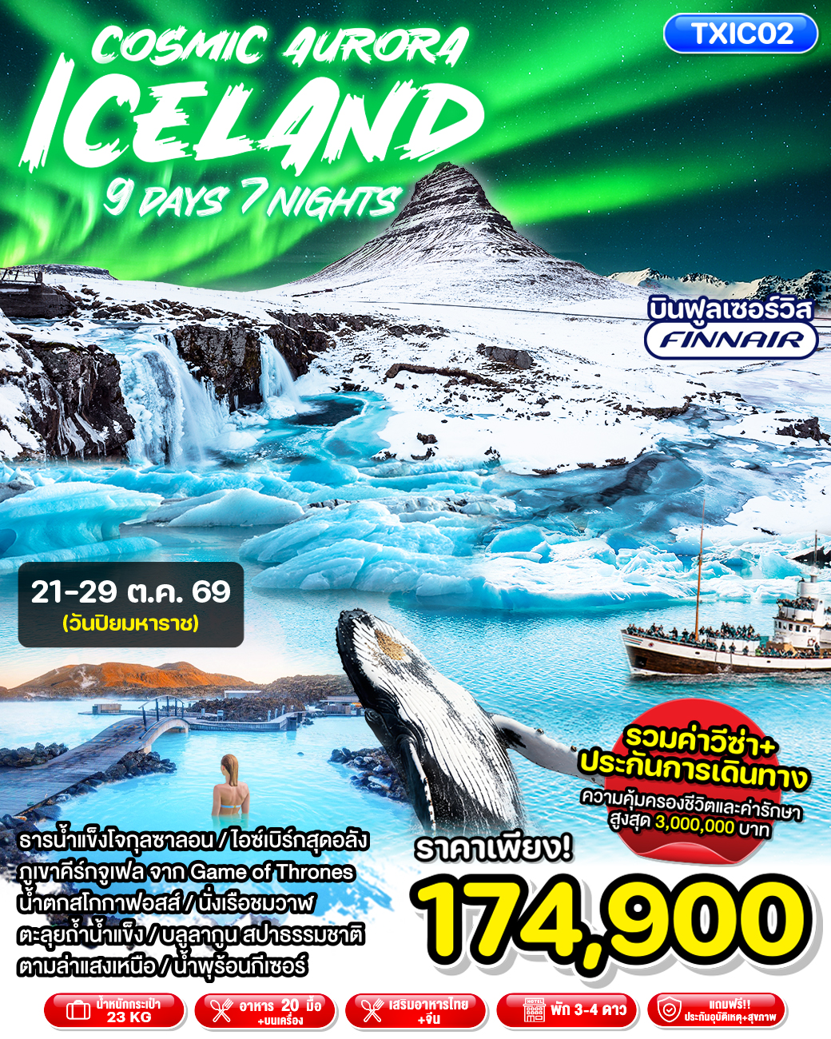

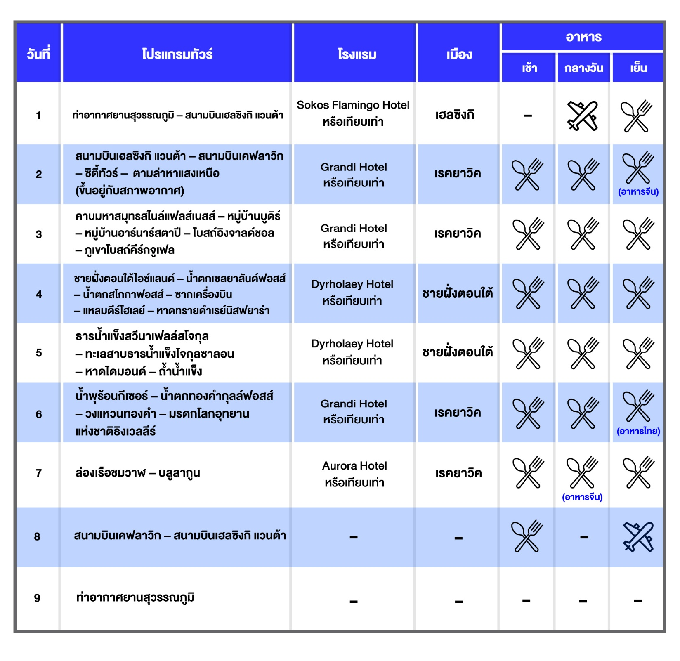

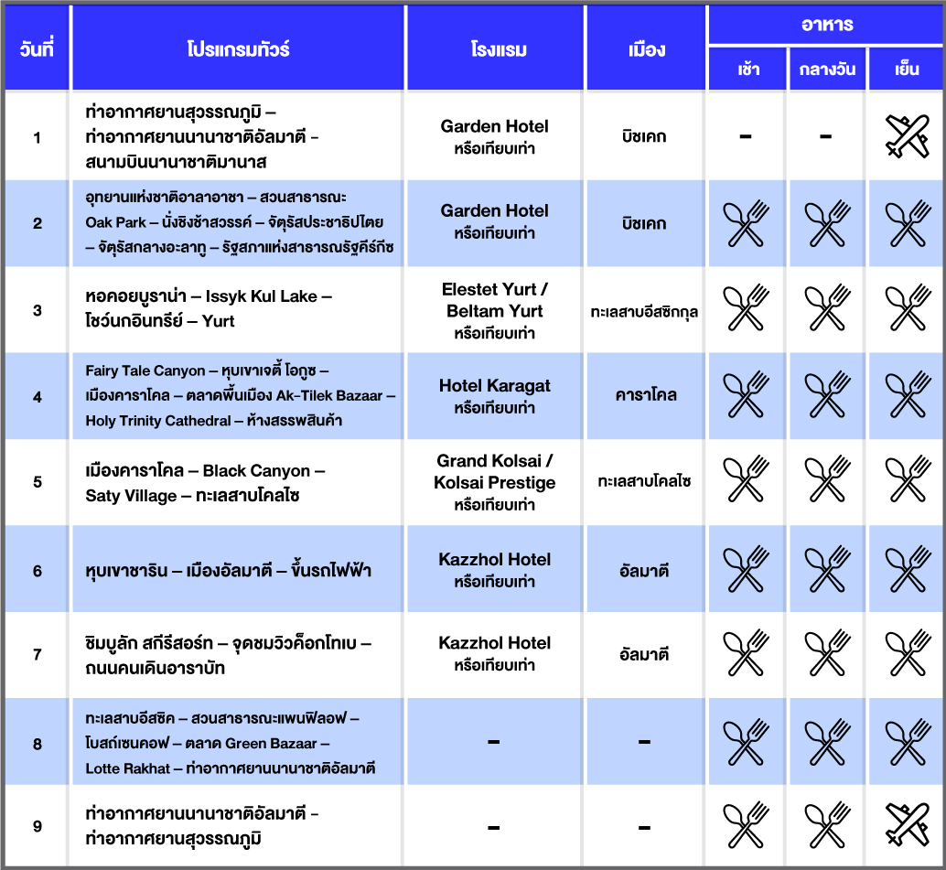

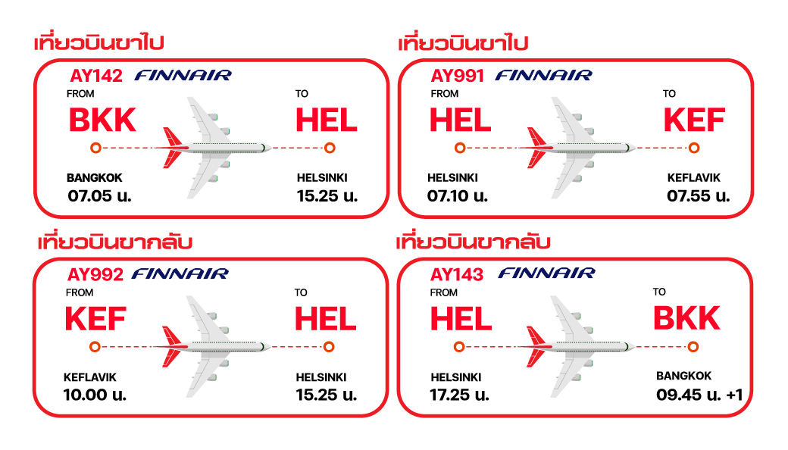

วันที่ 1 ท่าอากาศยานสุวรรณภูมิ – สนามบินเฮลซิงกิ แวนต้า (-/-/D)

05.00 น. คณะพร้อมกัน ณ ท่าอากาศยานสุวรรณภูมิ อาคารผู้โดยสารขาออก เคาน์เตอร์สายการบิน Finnair โดยมีเจ้าหน้าที่ของบริษัทคอยให้การต้อนรับ
07.05 น. ออกเดินทางสู่สนามบินเฮลซิงกิ แวนต้า ประเทศฟินแลนด์ โดยเที่ยวบินที่ AY142 ใช้เวลาเดินทางประมาณ 12 ชั่วโมง 35 นาที (มีอาหารบริการบนเครื่องบิน)
15.25 น. เดินทางถึงสนามบินเฮลซิงกิ แวนต้า ประเทศฟินแลนด์ เพื่อแวะเปลี่ยนเครื่อง (เวลาท้องถิ่นประเทศฟินแลนด์ช้ากว่าประเทศไทย 5 ชั่วโมง)
จากนั้นนำท่านเดินทางไปยังโรงแรมโดยรถโค้ชเพื่อเช็คอินเข้าที่พัก
ช่วงเย็น รับประทานอาหารเย็น ณ ห้องอาหารของโรงแรม
ที่พัก Sokos Flamingo Hotel หรือเทียบเท่า
วันที่ 2 สนามบินเฮลซิงกิ แวนต้า – สนามบินเคฟลาวิก –ซิตี้ทัวร์ – ตามล่าหาแสงเหนือ (ขึ้นอยู่กับสภาพอากาศ) (B/L/D)

ช่วงเช้า รับประทานอาหารเช้า ณ ห้องอาหารของโรงแรม
จากนั้นนำคณะออกเดินทางสู่สนามบินเฮลซิงกิ แวนต้า ประเทศฟินแลนด์ เพื่อนำทุกท่านเตรียมตัวออกเดินทางไปยังสนามบินเคฟลาวิก โดยรถโค้ช
07.10 น. ออกเดินทางสู่สนามบินเคฟลาวิก ประเทศไอซ์แลนด์ โดยเที่ยวบินที่ AY991 ใช้เวลาเดินทางประมาณ 3 ชั่วโมง 45 นาที (ไม่มีอาหารบริการบนเครื่องบิน)
09.15 น. เดินทางถึงสนามบินเคฟลาวิก ประเทศไอซ์แลนด์ เมื่อผ่านด่านตรวจคนเข้าเมืองและรับสัมภาระเรียบร้อยแล้ว พาท่านเดินทางไปยังสถานที่ท่องเที่ยวต่างๆ
กลางวัน รับประทานอาหารกลางวัน ณ ร้านอาหารท้องถิ่น
จากนั้นพาทุกท่านเดินทาง ซิตี้ทัวร์เมืองเรคยาวิค เพื่อชมความงดงามของเมืองหลวงอันมีเอกลักษณ์แห่งไอซ์แลนด์ เมืองนี้เป็นการผสมผสานระหว่างธรรมชาติและสถาปัตยกรรมสมัยใหม่อย่างลงตัว นำท่านสู่จุดชมวิว Sun Voyager (Sólfar) ประติมากรรมรูปเรือเหล็กสแตนเลสอันงดงามริมอ่าว ซึ่งสื่อถึงจิตวิญญาณแห่งการผจญภัยและการเดินทางของชาวไวกิ้ง จากนั้นเดินทางสู่ อาคารฮาร์ปา (Harpa Concert Hall) ศูนย์ศิลปะการแสดงร่วมสมัยริมทะเล ที่โดดเด่นด้วยดีไซน์กระจกสะท้อนแสงหลายเฉดสี ถือเป็นอีกหนึ่งจุดถ่ายรูปยอดนิยม และเดินทางสู่ ทะเลสาบทยอร์นิน (Tjörnin Lake) สถานที่พักผ่อนใจกลางเมือง ชมบรรยากาศเงียบสงบของทะเลสาบและฝูงนกน้ำหลากชนิด จากนั้นเดินทางไปยังโบสถ์ฮัลล์กรีมสคิร์คยา (Hallgrímskirkja Church) สัญลักษณ์ของเมืองเรคยาวิก สถาปัตยกรรมอันโดดเด่นที่ได้แรงบันดาลใจจากภูเขาหินบะซอลต์ของไอซ์แลนด์ และยังสามารถขึ้นชมวิวเมืองแบบพาโนรามาได้จากยอดหอคอย
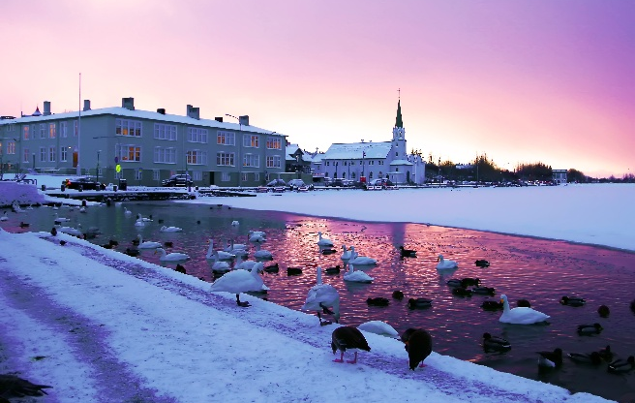
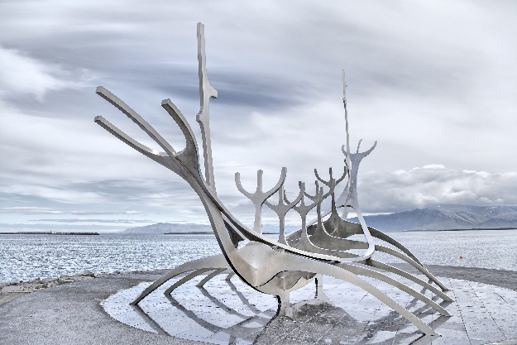
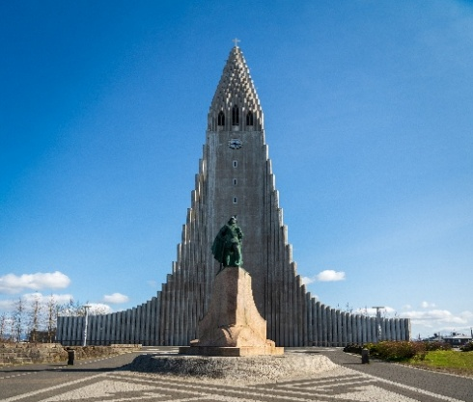

ช่วงเย็น รับประทานอาหารเย็น ณ ร้านอาหารจีน
ที่พัก GRANDI HOTEL หรือเทียบเท่า
ช่วงค่ำ พร้อมกันที่ล็อบบี้ เพื่อออกตามล่าแสงเหนือ (Northern Lights Hunting) หรือบางท่านรู้จักกันในชื่อ แสงออโรร่า (Aurora Borealis) ปรากฏการณ์ธรรมชาติมีแสงเรืองรองบนท้องฟ้าในเวลากลางคืน ความมหัศจรรย์ทางธรรมชาตินี้จะเกิดแนวแสงสว่างสีต่าง ๆ บนท้องฟ้ายามค่ำคืน มองด้วยตาเปล่าเป็นสีขาวลักษณะเหมือนเมฆ จะเห็นชัดขึ้นเป็นลำแสงสีเขียวถ้ามองผ่านกล้อง เมื่อถึงเวลาอันสมควร เดินทางกลับที่พัก (ในกรณีที่ไม่สามารถชมแสงเหนือได้ในคืนที่กำหนด ทางบริษัทจะจัดโปรแกรมตามล่าชมแสงเหนือให้ท่านใหม่ในวันถัดไป ทั้งนี้ การชมแสงเหนือเป็นปรากฏการณ์ทางธรรมชาติ ซึ่งขึ้นอยู่กับสภาพอากาศและปัจจัยในแต่ละวัน จึงไม่สามารถรับประกันได้ว่าท่านจะได้พบเห็นแสงเหนือในทุกครั้งของการเดินทาง)
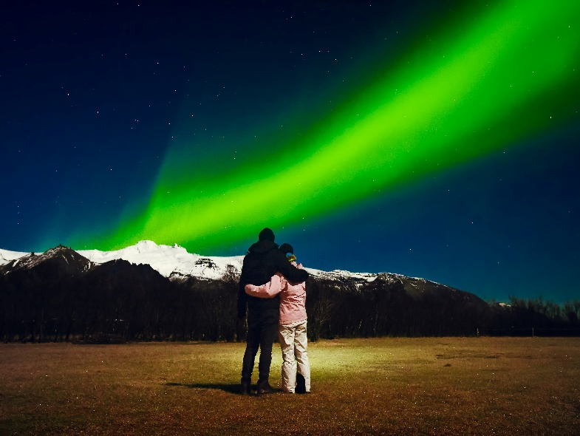
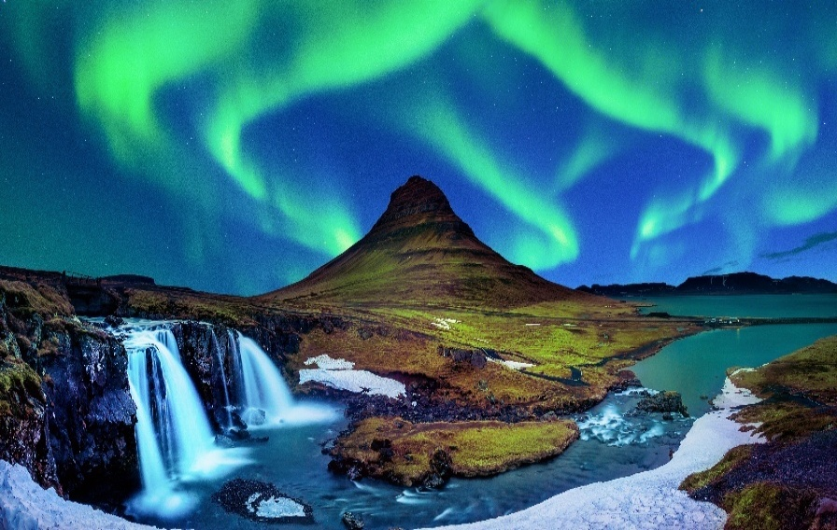

วันที่ 3 คาบมหาสมุทรสไนล์แฟลส์เนสส์ – หมู่บ้านบูดิร์ – หมู่บ้านอาร์นาร์สตาปี – โบสถ์อิงจาลด์ชอล – ภูเขาโบสถ์คีร์กจูเฟล (B/L/D)

ช่วงเช้า รับประทานอาหารเช้า ณ ห้องอาหารของโรงแรม
หลังรับประทานอาหารเรียบร้อยแล้ว นำท่านออกเดินทางสู่ คาบมหาสมุทรสไนล์แฟลส์เนสส์(Snæfellsnes Peninsula) ซึ่งได้รับสมญานามว่า “ไอซ์แลนด์ขนาดจิ๋ว (Mini Iceland)” เนื่องจากภูมิประเทศบริเวณนี้มีทั้งภูเขาไฟ ธารน้ำแข็ง ทะเล หน้าผา และหมู่บ้านริมชายฝั่งครบในพื้นที่เดียว
จากนั้นเดินทางสู่ หมู่บ้านบูดิร์ (Búðir) หมู่บ้านเล็ก ๆ ริมชายฝั่งที่มีชื่อเสียงจาก โบสถ์สีดำ
บูดาเคียร์คยา (Búðakirkja) โบสถ์ไม้สีดำสนิทตั้งโดดเด่นอยู่กลางทุ่งลาวา และภูเขาเบื้องหลัง เป็นหนึ่งในโบสถ์ที่มีเอกลักษณ์ที่สุดของไอซ์แลนด์ ภายในมีบรรยากาศที่เงียบสงบ งดงาม และบริเวณโดยรอบยังมีเส้นทางเดินชมวิวทะเลพร้อมกลิ่นอายธรรมชาติบริสุทธิ์
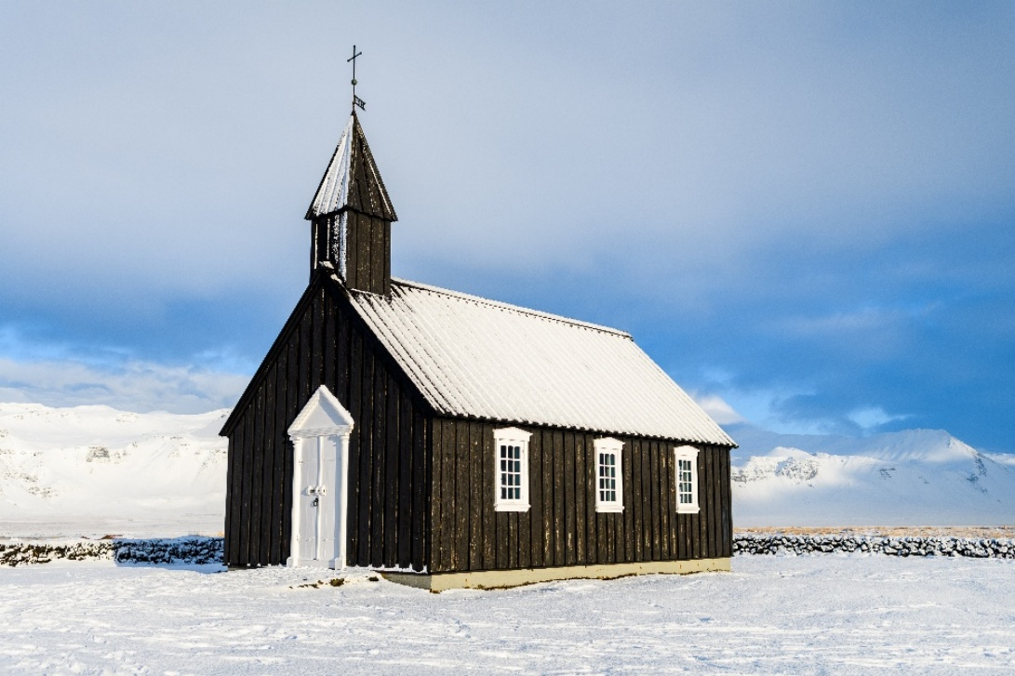
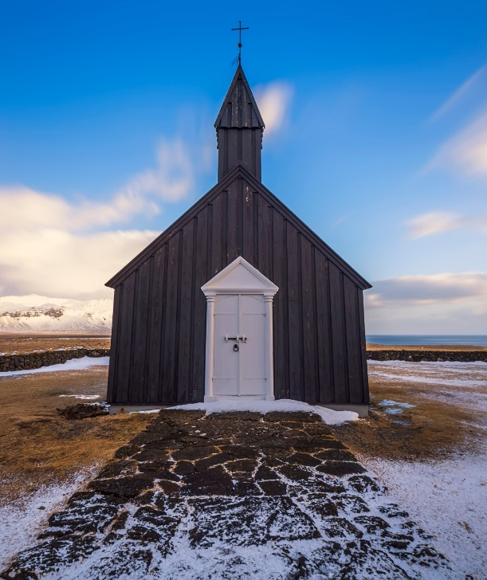

กลางวัน รับประทานอาหารกลางวัน ณ ร้านอาหารท้องถิ่น
หลังรับประทานอาหารนำท่านชมหมู่บ้าน อาร์นาร์สตาปิ (Arnarstapi) หมู่บ้านชาวประมงเก่าแก่ ที่ปัจจุบันกลายเป็นจุดท่องเที่ยวยอดนิยม เพราะมีวิวชายฝั่งสวยงามและธรรมชาติแปลกตา
มีหน้าผาหินบะซอลต์ (basalt cliffs) รูปร่างแปลกตาที่ถูกทะเลและลมกัดเซาะ จนเกิดเป็นช่องหินและเสาหินธรรมชาติ ไฮไลต์คือ Gatklettur หรือ “หินโค้งรูปประตู” ซึ่งเป็นจุดถ่ายรูปยอดฮิต
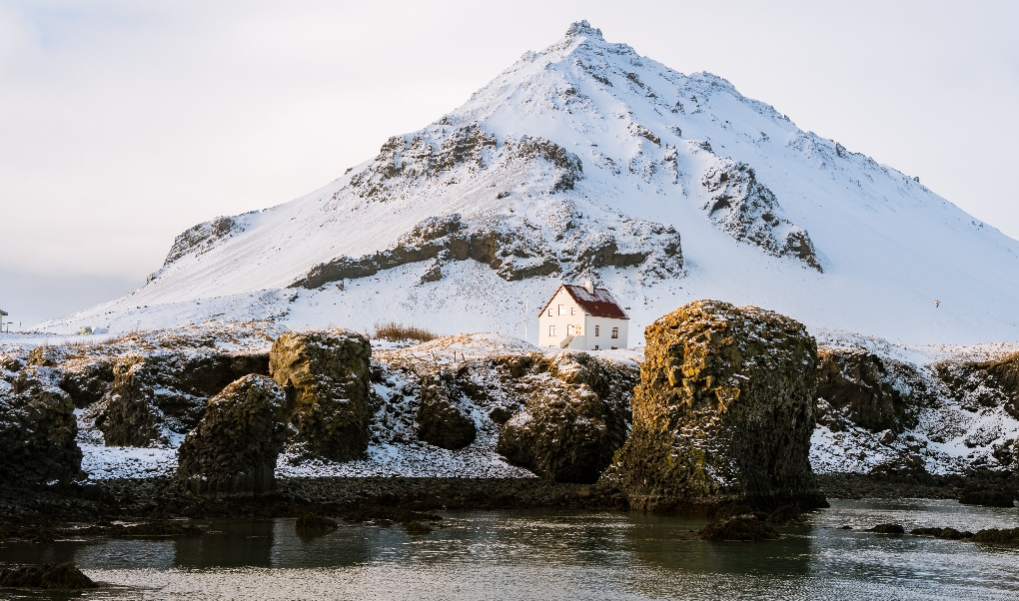
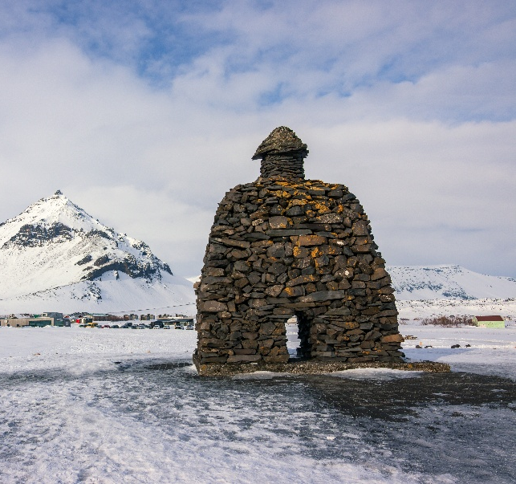

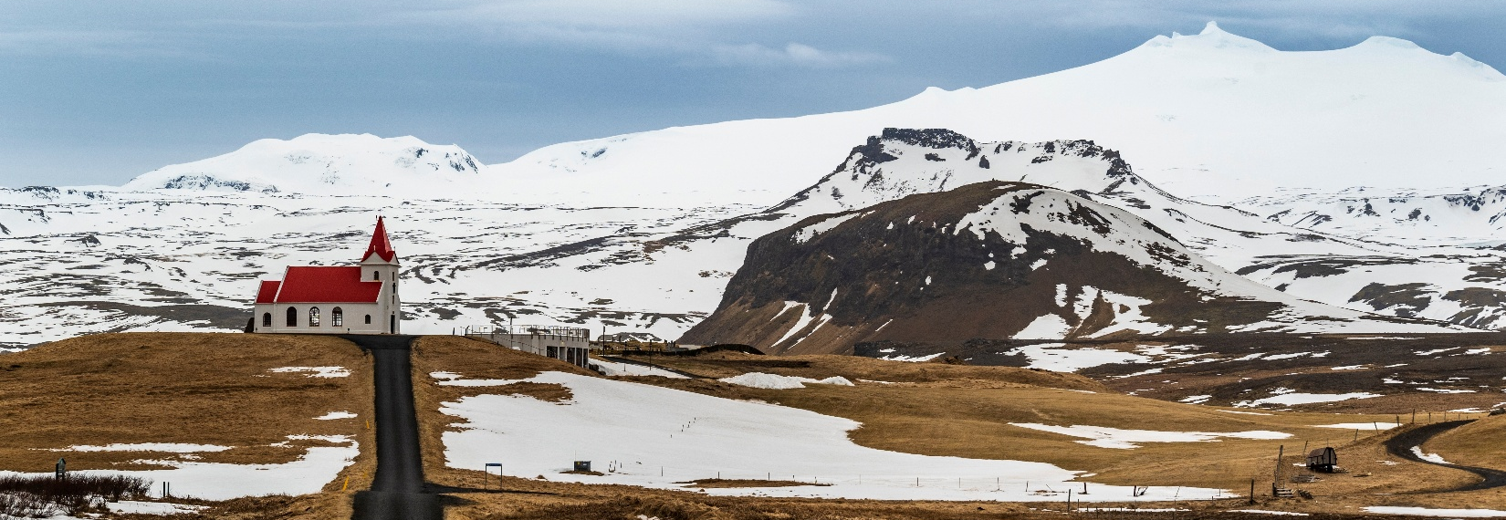
จากนั้นนำท่านเดินทางสู่ โบสถ์อิงจาลด์ชอลล์ (Ingjaldshólskirkja) โบสถ์คอนกรีต หลังคาสีแดง ที่สร้างขึ้นในปี ค.ศ.1903 ตั้งอยู่บนเนินเขาเล็ก ๆ ท่ามกลางทุ่งหญ้ากว้าง มองเห็นวิวภูเขาไฟและธารน้ำแข็ง Snæfellsjökull อยู่เบื้องหลัง ทำให้ที่นี่กลายเป็นหนึ่งในจุดถ่ายภาพที่สวยงามและมีชื่อเสียงที่สุดในไอซ์แลนด์

เมื่อได้เวลาอันสมควรนำท่านเดินทางสู่ ภูเขาโบสถ์คีร์กจูเฟล (Kirkjufell) ภูเขาทรงหมวกพ่อมดที่ตั้งอยู่ใกล้เมือง Grundarfjörður ถือเป็นสัญลักษณ์สำคัญของคาบสมุทรสไนเฟลส์เนส และเป็นหนึ่งในจุดถ่ายภาพที่มีชื่อเสียงระดับโลก เป็นทิวทัศน์ที่นักท่องเที่ยวทั่วโลกต้องมาเก็บภาพไว้เป็นที่ระลึก

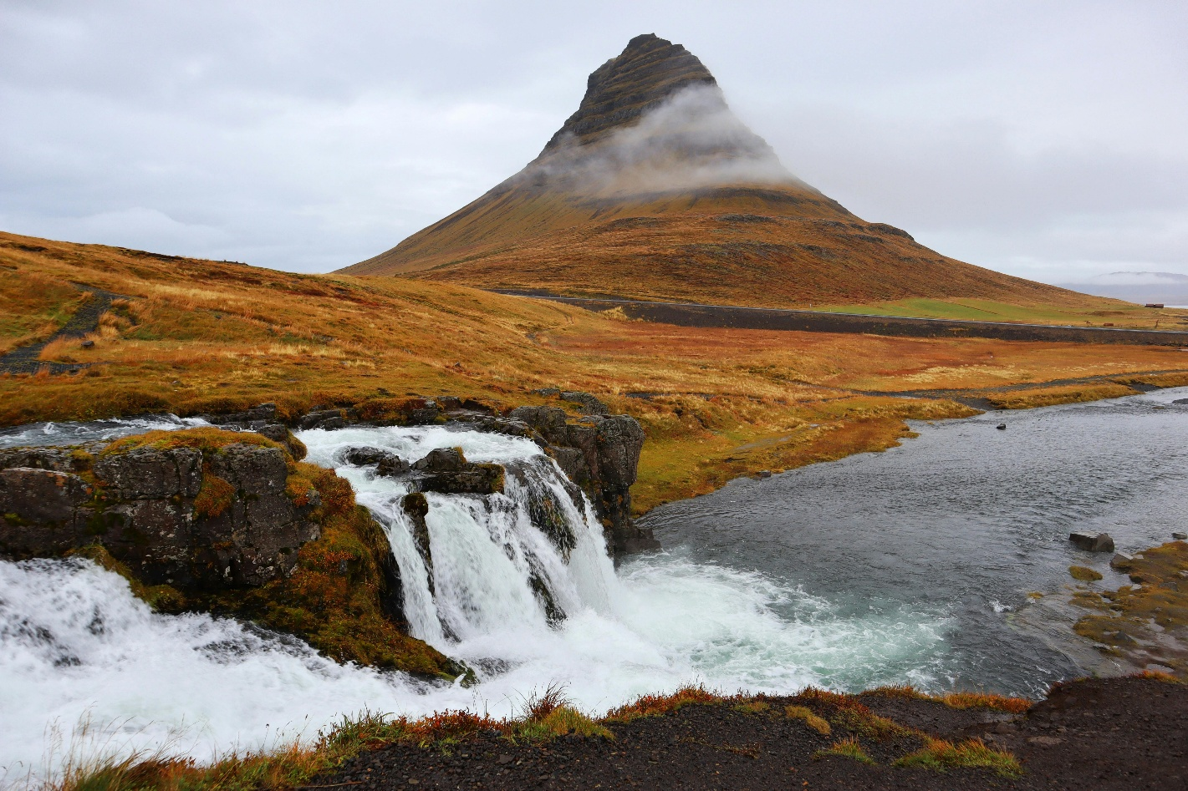

หลังจากนั้นนำท่านเดินทางกลับสู่ที่พัก เพื่อรับประทานอาหารเย็นและพักผ่อนตามอัธยาศัย
ช่วงเย็น รับประทานอาหารเย็น ณ ห้องอาหารของโรงแรม
ที่พัก Grandi Hotel หรือเทียบเท่า
วันที่ 4 ชายฝั่งตอนใต้ไอซ์แลนด์ – น้ำตกเซลยาลันด์ฟอสส์ – น้ำตกสโกกาฟอสส์ – ซากเครื่องบิน – แหลมดีร์โฮเลย์ – หาดทรายดำเรย์นิสฟยาร่า (B/L/D)

ช่วงเช้า รับประทานอาหารเช้า ณ ห้องอาหารของโรงแรม
หลังรับประทานอาหารเช้า นำท่านออกเดินทางสู่เส้นทางท่องเที่ยว ชายฝั่งตอนใต้ (South Coast) ซึ่งเป็นหนึ่งในเส้นทางที่มีทิวทัศน์งดงามที่สุดของประเทศไอซ์แลนด์ ระหว่างทางท่านจะได้ชมวิวทุ่งหญ้า ภูเขาไฟ และธารน้ำแข็งที่สลับกันไปอย่างตระการตา
นำท่านชม น้ำตกเซลยาลันด์ฟอสส์ (Seljalandsfoss Waterfall) หนึ่งในน้ำตกที่สวยงามและมีชื่อเสียงที่สุดของประเทศ ไหลตกจากหน้าผาสูงราว 60 เมตร จุดเด่นคือสามารถ เดินลอดผ่านหลังม่านน้ำตก ได้อย่างปลอดภัย เพื่อสัมผัสประสบการณ์ใกล้ชิดกับสายน้ำที่กระเซ็นส่องประกายท่ามกลางแสงแดด เป็นภาพที่งดงามราวภาพฝัน
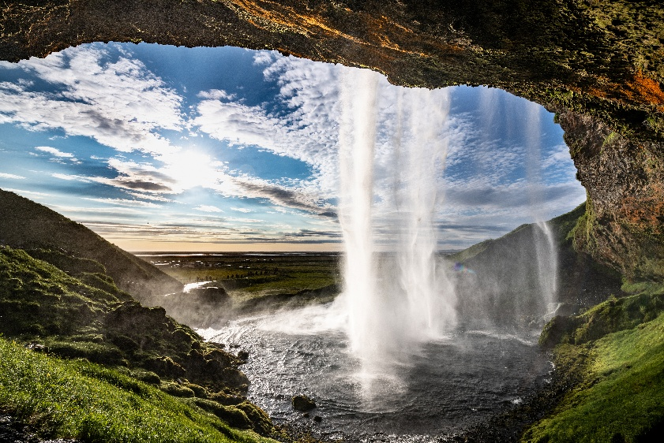
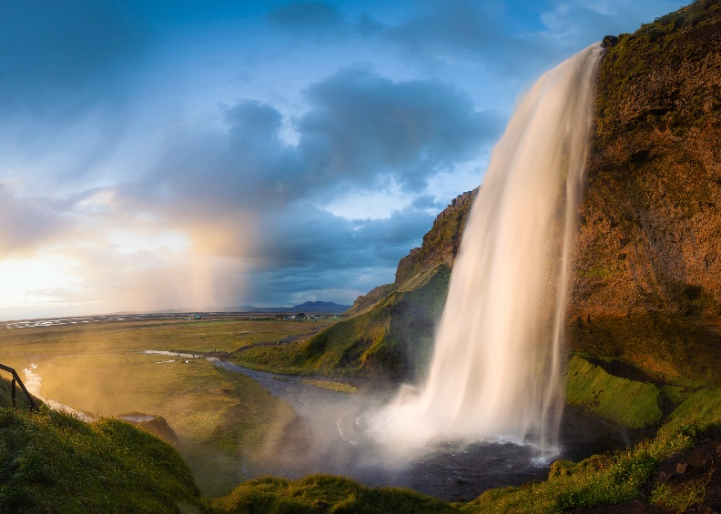

จากนั้นเดินทางสู่ น้ำตกสโกกาฟอสส์ (Skógafoss Waterfall) น้ำตกขนาดใหญ่ทรงพลังที่มีความสูงประมาณ 60 เมตร และกว้างถึง 25 เมตร น้ำที่ตกกระทบพื้นก่อให้เกิดละอองน้ำฟุ้งจนสามารถมองเห็นรุ้งกินน้ำได้บ่อยครั้ง ถือเป็นอีกหนึ่งจุดถ่ายภาพยอดนิยมของนักท่องเที่ยวทั่วโลก
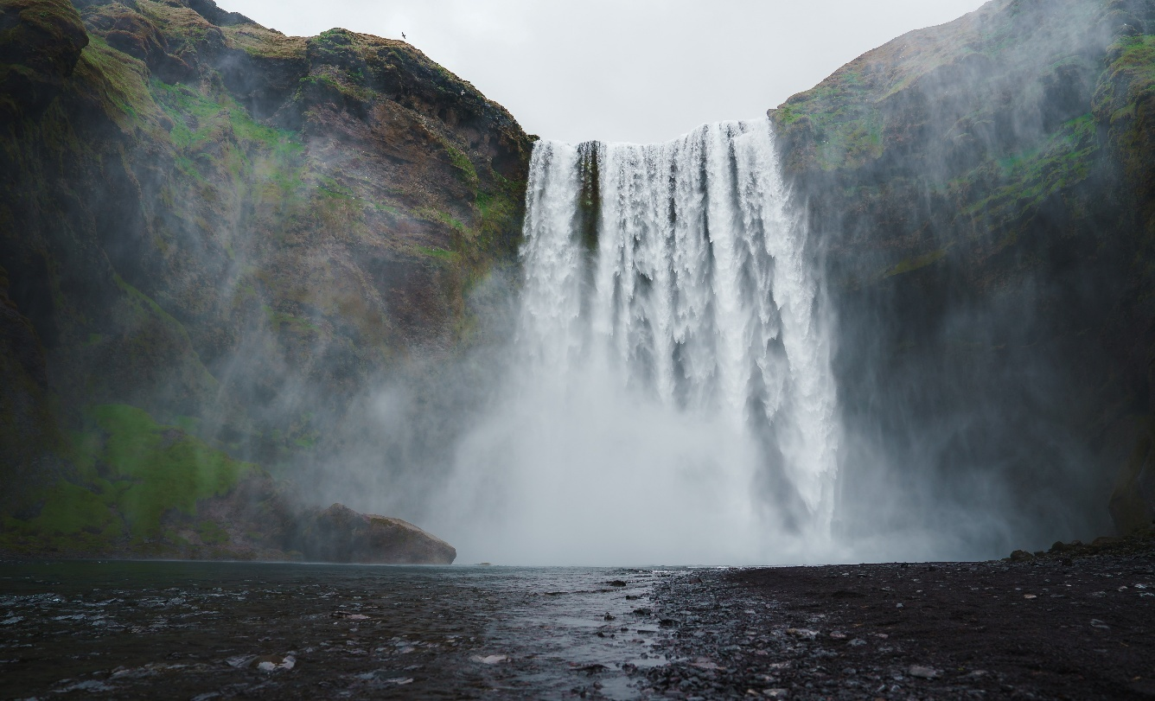
กลางวัน รับประทานอาหารกลางวัน ณ ร้านอาหารท้องถิ่น

นำท่านเดินทางสู่ ซากเครื่องบิน (Plane Wreck) บนหาดทรายสีดำ *รวมค่ารถ Shuttle Bus ซึ่งเป็นจุดถ่ายภาพชื่อดังของโลก ซากเครื่องบินลำนี้ตกอยู่บนหาดทรายสีดำตั้งแต่ปี ค.ศ.1973 โดยปัจจุบันกลายเป็นแลนด์มาร์กที่ให้นักท่องเที่ยวเดินทางมาเก็บภาพความแปลกตาท่ามกลางบรรยากาศอันโดดเดี่ยวและลึกลับของชายฝั่งไอซ์แลนด์
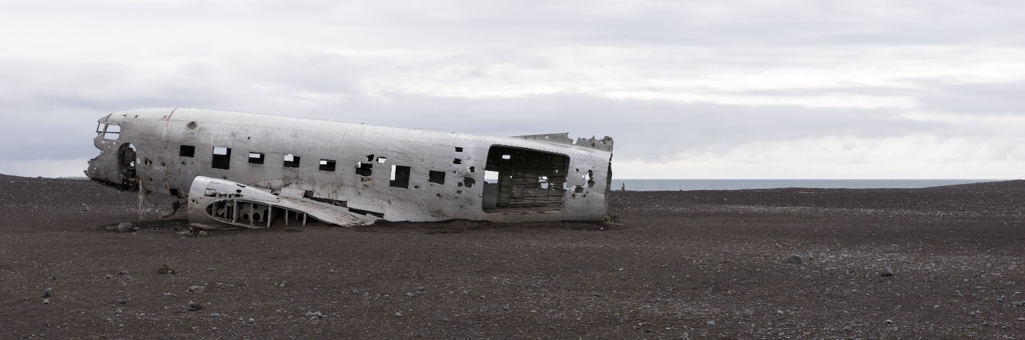

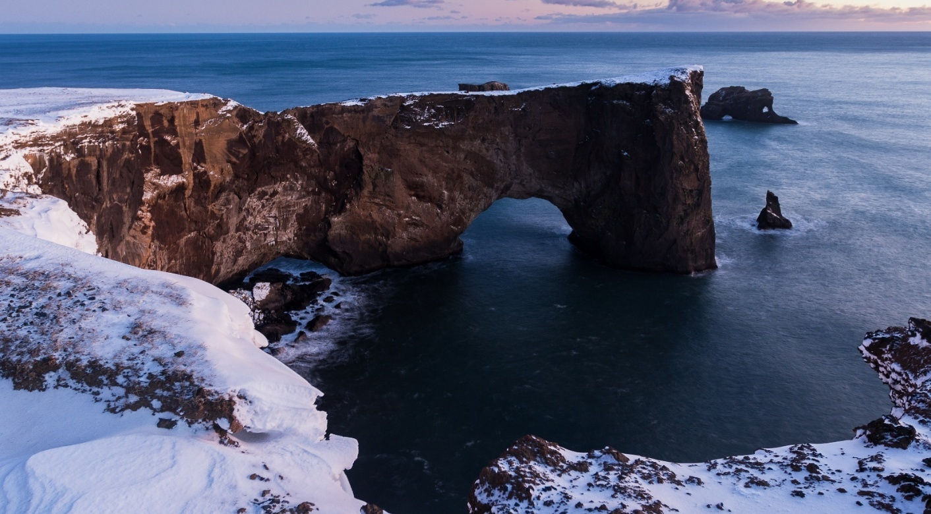
จากนั้นนำท่านเดินทางสู่ แหลมดีร์โฮเลย์ (Dyrhólaey) แหลมภูเขาหินขนาดใหญ่ที่ยื่นออกไปในมหาสมุทรแอตแลนติก จุดชมวิวนี้มีลักษณะเป็นซุ้มประตูหินธรรมชาติขนาดมหึมา สามารถมองเห็นแนวชายหาดสีดำยาวสุดลูกหูลูกตา และเป็นจุดชมวิวที่สามารถมองเห็นทั้งทะเล ธารน้ำแข็ง และหมู่เกาะเล็ก ๆ ได้ในมุมกว้าง

ปิดท้ายวันด้วยการเยี่ยมชม หาดทรายดำเรย์นิสฟยาร่า (Reynisfjara Black Sand Beach)หาดทรายดำที่เกิดจากเศษหินลาวาเก่าที่ถูกคลื่นกัดเซาะจนละเอียด จุดเด่นคือแนวผนัง
หินบะซอลต์รูปทรงหกเหลี่ยมและเสาหิน Reynisdrangar Sea Stacks ที่ตั้งตระหง่านอยู่กลางทะเลตามตำนานพื้นบ้านของชาวไอซ์แลนด์ บรรยากาศที่นี่ทั้งสวยงามและทรงพลัง
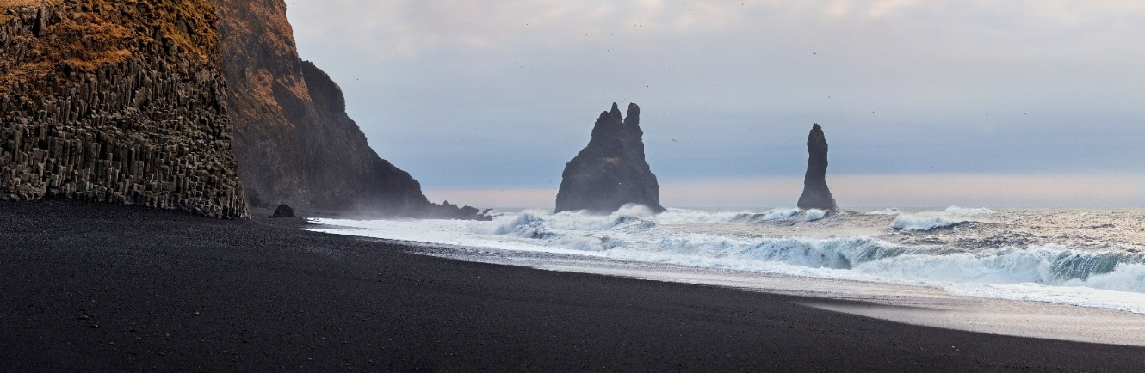

หลังจากนั้นนำท่านเดินทางกลับเข้าสู่ที่พัก เพื่อรับประทานอาหารมื้อเย็น และพักผ่อนตามอัธยาศัย
ช่วงเย็น รับประทานอาหารเย็น ณ ห้องอาหารของโรงแรม
ที่พัก Dyrholaey Hotel หรือเทียบเท่า
วันที่ 5 ธารน้ำแข็งสวีนาเฟลล์สโจกุล – ทะเลสาบธารน้ำแข็งโจกุลซาลอน – หาด
ไดมอนด์ – ถ้ำน้ำแข็ง (B/L/D)

ช่วงเช้า รับประทานอาหารเช้า ณ ห้องอาหารของโรงแรม
นำท่านออกเดินทางสู่ ธารน้ำแข็งสวีนาเฟลล์สโจกุล (Svínafellsjökull Glacier) หนึ่งในแขนงของธารน้ำแข็งขนาดใหญ่ จุดนี้เป็นสถานที่ยอดนิยมสำหรับการเดินสำรวจธารน้ำแข็ง (Glacier Walk) ซึ่งนักท่องเที่ยวจะได้สัมผัสพื้นน้ำแข็งสีฟ้าใส และแนวรอยแตก (Crevasses) ที่สวยงามราวประติมากรรมจากธรรมชาติ ธารน้ำแข็งแห่งนี้ยังเคยถูกใช้เป็นสถานที่ถ่ายทำภาพยนตร์ชื่อดังอย่าง Interstellar และ Game of Thrones อีกด้วย

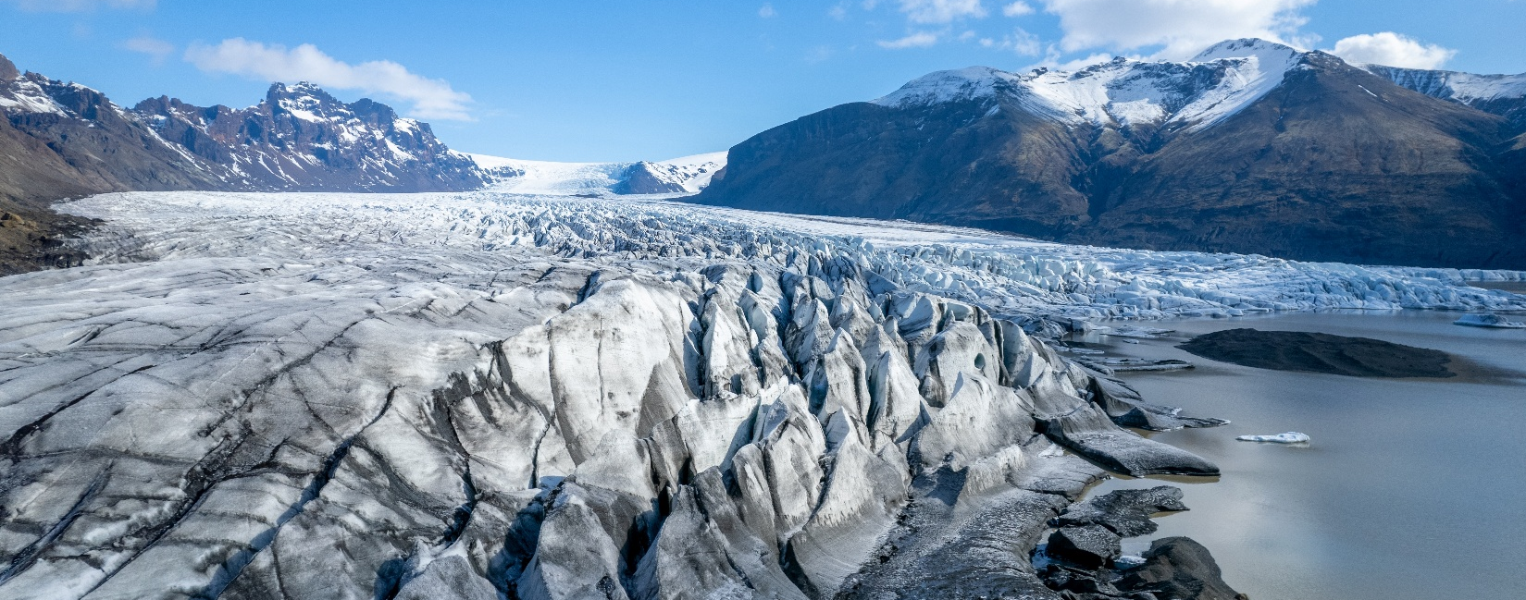

กลางวัน รับประทานอาหารกลางวัน ณ ร้านอาหารท้องถิ่น
หลังรับประทานอาหารกลางวันนำท่านเดินทางสู่ ทะเลสาบธารน้ำแข็งโจกุลซาลอน (Jökulsárlón Glacier Lagoon) ทะเลสาบธารน้ำแข็งอันงดงามที่เกิดจากการละลายของธารน้ำแข็ง Breiðamerkurjökull ซึ่งเป็นส่วนหนึ่งของ Vatnajökull Glacier น้ำแข็งขนาดใหญ่หลายสี ตั้งแต่ขาว น้ำเงินอ่อน ไปจนถึงฟ้าน้ำทะเล ลอยอยู่เหนือผืนน้ำราวกับเพชรที่สะท้อนแสงระยิบระยับ บางชิ้นมีขนาดเท่าบ้าน และท่านอาจได้พบเห็นแมวน้ำว่ายน้ำเล่นอยู่ท่ามกลางภูเขาน้ำแข็งเหล่านี้
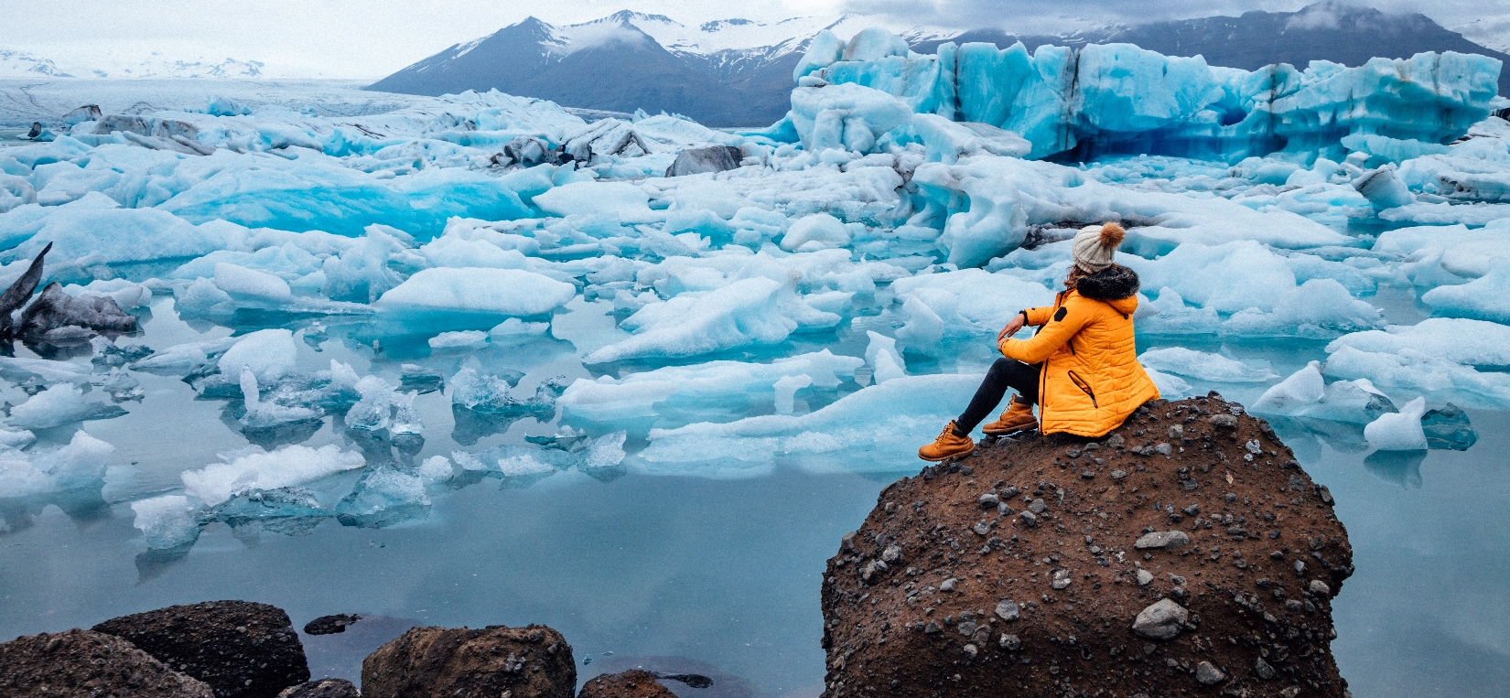

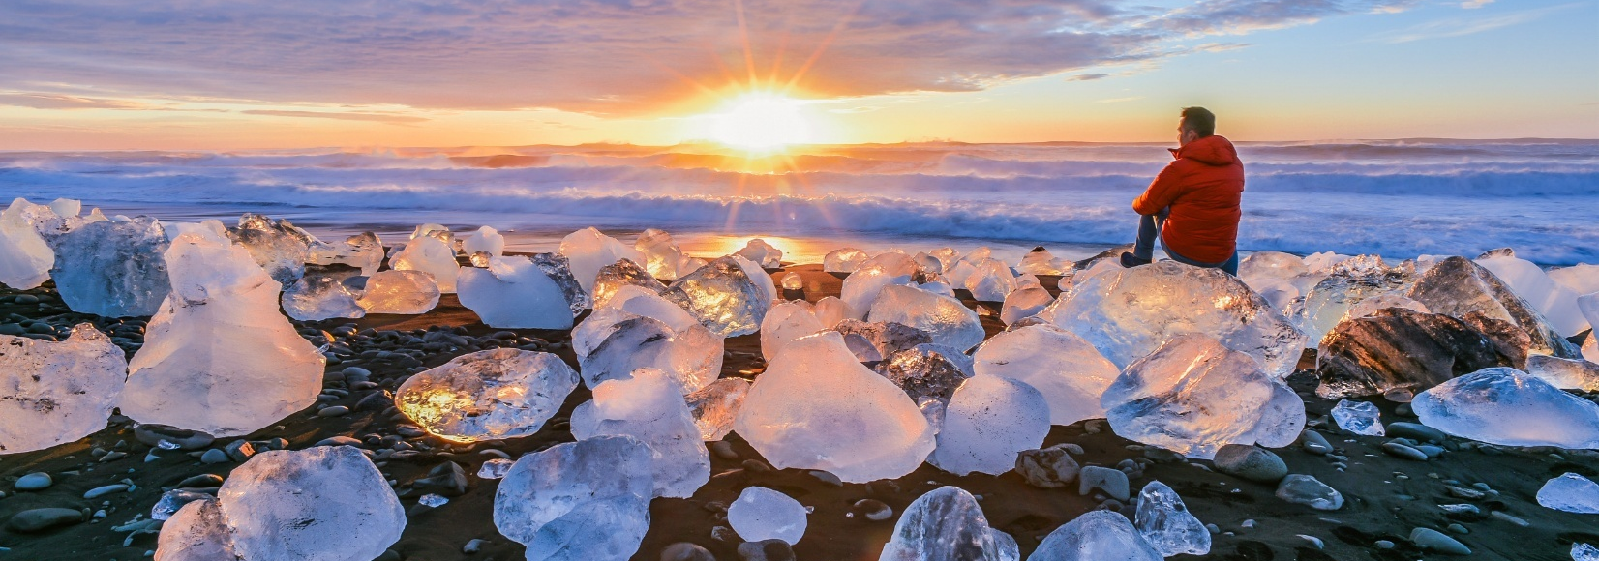
จากนั้นนำท่านเดินทางไปยัง หาดไดมอนด์ (Diamond Beach) หาดทรายสีดำที่มีเศษน้ำแข็งจากทะเลสาบ Jökulsárlón ไหลมาติดอยู่บนชายฝั่ง แสงแดดที่ตกกระทบก้อนน้ำแข็งเหล่านี้ทำให้ดูคล้ายเพชรระยิบระยับทั่วชายหาด เป็นภาพที่งดงามเกินบรรยาย

ปิดท้ายวันด้วยการเดินทางเข้าสู่ ถ้ำน้ำแข็ง (Ice Cave) *รวมค่าเข้า ซึ่งเป็นปรากฏการณ์ทางธรรมชาติอันน่าทึ่ง ถ้ำน้ำแข็งมีสีฟ้าใสและลวดลายภายในเปลี่ยนแปลงไปทุกปีตามฤดูกาลและการ
ละลายของน้ำแข็ง ท่านจะได้สัมผัสความงดงามราวกับอยู่ในโลกน้ำแข็งสีฟ้าคราม พร้อมเก็บภาพความประทับใจสุดพิเศษกลับไป
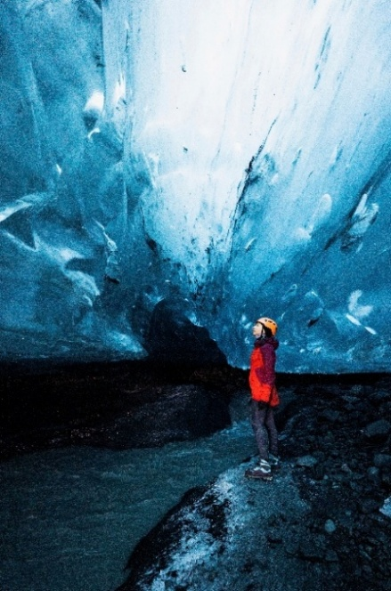
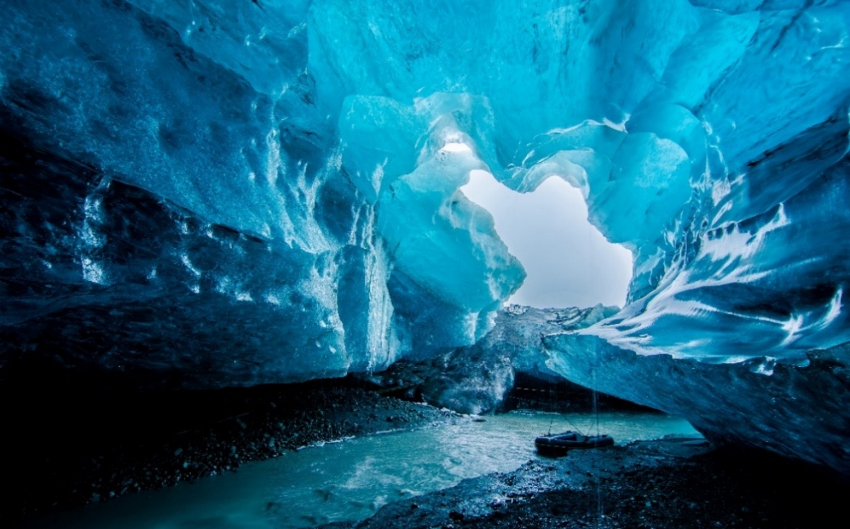

หลังจากเที่ยวชมเสร็จสิ้น นำท่านเดินทางกลับสู่ที่พัก เพื่อรับประทานอาหารมื้อเย็นและพักผ่อนตามอัธยาศัย
ช่วงเย็น รับประทานอาหารเย็น ณ ห้องอาหารของโรงแรม
ที่พัก Dyrholaey Hotel หรือเทียบเท่า
วันที่ 6 น้ำพุร้อนกีเซอร์ – น้ำตกทองคำกุลล์ฟอสส์ – วงแหวนทองคำ– มรดกโลกอุทยานแห่งชาติธิงเวลลีร์ (B/L/D)

ช่วงเช้า รับประทานอาหารเช้า ณ ห้องอาหารของโรงแรม
จากนั้นนำท่านชม น้ำพุร้อนกีเซอร์ (Geysir Geothermal Area) แหล่งพลังงานความร้อนใต้พิภพขนาดใหญ่ที่มีชื่อเสียงที่สุดของประเทศ ท่านจะได้ชม Strokkur Geysir น้ำพุร้อนที่พ่นน้ำสูงขึ้นไปบนอากาศถึง 15–30 เมตร ทุก ๆ 5–10 นาที เป็นปรากฏการณ์ธรรมชาติที่น่าตื่นตาตื่นใจ
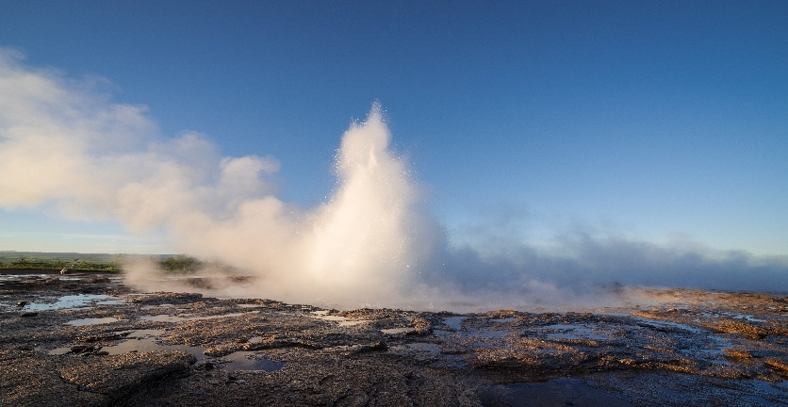
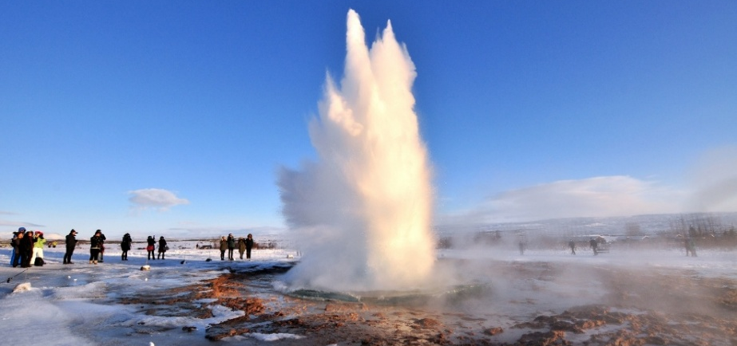

กลางวัน รับประทานอาหารกลางวัน ณ ร้านอาหารท้องถิ่น
เดินทางต่อไปยัง น้ำตกกุลล์ฟอสส์ (Gullfoss Waterfall) หรือ “น้ำตกทองคำ” ซึ่งได้ชื่อมาจากแสงอาทิตย์ที่สะท้อนละอองน้ำตกจนเป็นประกายสีทอง น้ำตกสองชั้นแห่งนี้ไหลผ่านช่องเขาลึกอย่างทรงพลังและยิ่งใหญ่ เป็นหนึ่งในสัญลักษณ์ของความงดงามทางธรรมชาติของไอซ์แลนด์

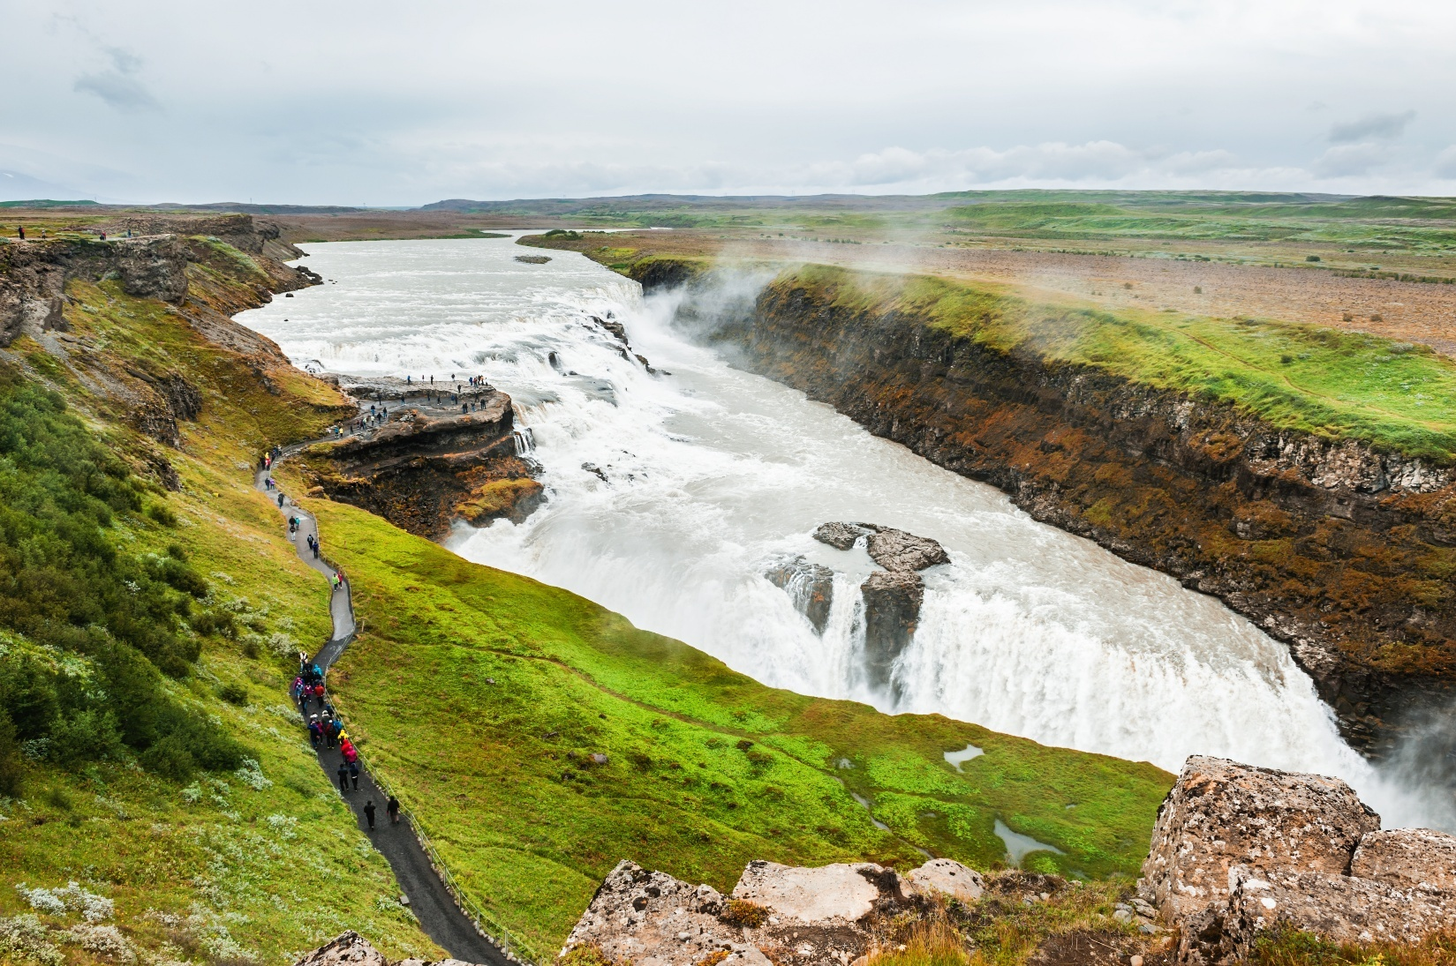

จากนั้นนำท่านออกเดินทางสู่เส้นทางท่องเที่ยวอันโด่งดังของประเทศไอซ์แลนด์ที่มีชื่อว่า
วงแหวนทองคำ (Golden Circle)” ซึ่งรวบรวมสถานที่ธรรมชาติอันงดงามและมีความสำคัญทางประวัติศาสตร์ไว้ครบในหนึ่งวัน และเดินทางสู่อุทยานแห่งชาติธิงเวลลีร์ (Þingvellir National Park) มรดกโลกทางธรรมชาติและวัฒนธรรมขององค์การยูเนสโก (UNESCO World Heritage Site) เป็นสถานที่ที่มีความสำคัญอย่างยิ่งทั้งในด้านธรณีวิทยาและประวัติศาสตร์ เพราะเป็นจุดที่แผ่นดินอเมริกาเหนือและยูเรเซียแยกตัวออกจากกันอย่างช้า ๆ จนเกิดเป็นรอยแยกของเปลือกโลก (Tectonic Rift) ที่สามารถมองเห็นได้ชัดเจน และยังเป็นสถานที่ตั้งของรัฐสภาแห่งแรกของไอซ์แลนด์ (Althingi) ที่จัดขึ้นตั้งแต่ศตวรรษที่ 10 อีกด้วย
เมื่อถึงเวลาอันสมควรนำท่านเดินทางกลับสู่ที่พักย่านดาวน์ทาวน์ เพื่อรับประทานอาหารเย็น และพักผ่อนตามอัธยาศัยใจกลางเมือง สะดวกสบายในการเข้าถึงร้านอาหาร คาเฟ่ และแหล่งบันเทิงยามค่ำคืน
ช่วงเย็น รับประทานอาหารเย็น ณ ร้านอาหารไทย
ที่พัก Grandi Hotel หรือเทียบเท่า

วันที่ 7 ล่องเรือชมวาฬ – บลูลากูน (B/L/D)

ช่วงเช้า รับประทานอาหารเช้า ณ ห้องอาหารของโรงแรม
หลังรับประทานอาหารเช้า นำท่านเดินทางสู่กิจกรรมไฮไลต์ ล่องเรือชมปลาวาฬ (Whale Watching Tour) *รวมค่ากิจกรรม ระหว่างการเดินทางท่านจะได้ล่องเรือออกสู่มหาสมุทรแอตแลนติกเหนือ ชมทิวทัศน์งดงามของอ่าว พร้อมโอกาสได้พบเห็นสัตว์ทะเลหลากหลายชนิด

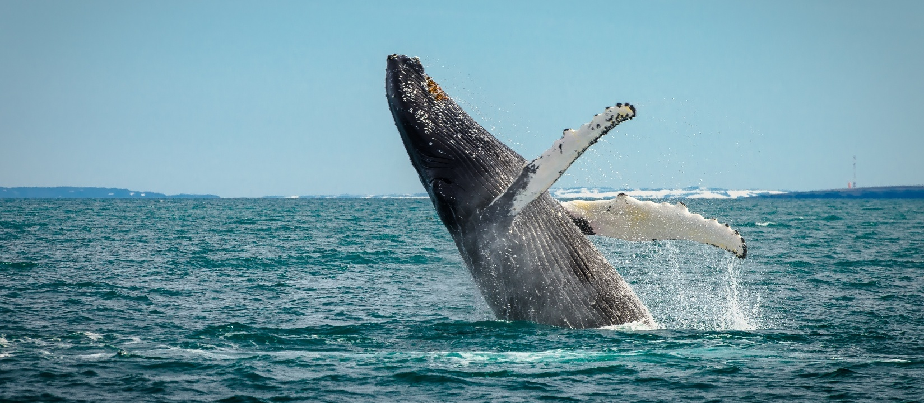

กลางวัน รับประทานอาหารกลางวัน ณ ร้านอาหารจีน
หลังจากนั้น พาทุกท่านเดินทางสู่ บลูลากูน (Blue Lagoon) สปาธรรมชาติชื่อดังระดับโลก โดดเด่นด้วยน้ำสีฟ้าน้ำนมอันเป็นเอกลักษณ์ บลูลากูนเป็นบ่อน้ำแร่ร้อนธรรมชาติที่เกิดจากพลังงานความร้อนใต้พิภพ อุดมไปด้วยแร่ธาตุซิลิกาและซัลเฟอร์ ซึ่งมีคุณสมบัติช่วยบำรุงผิวให้เนียนนุ่มและผ่อนคลายความเมื่อยล้า

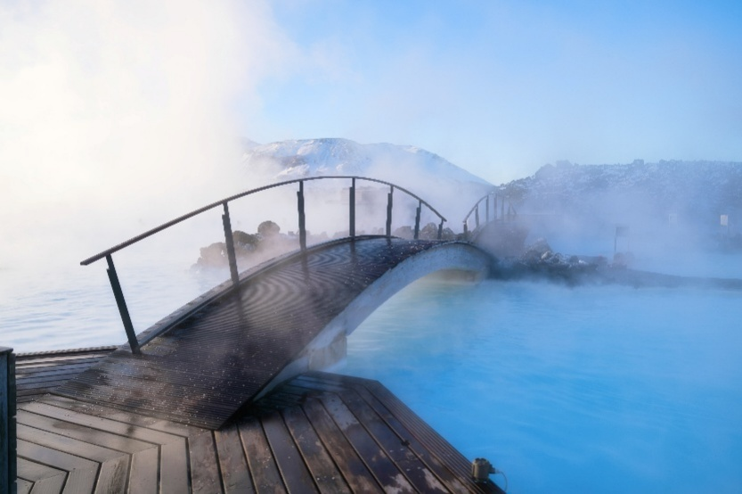
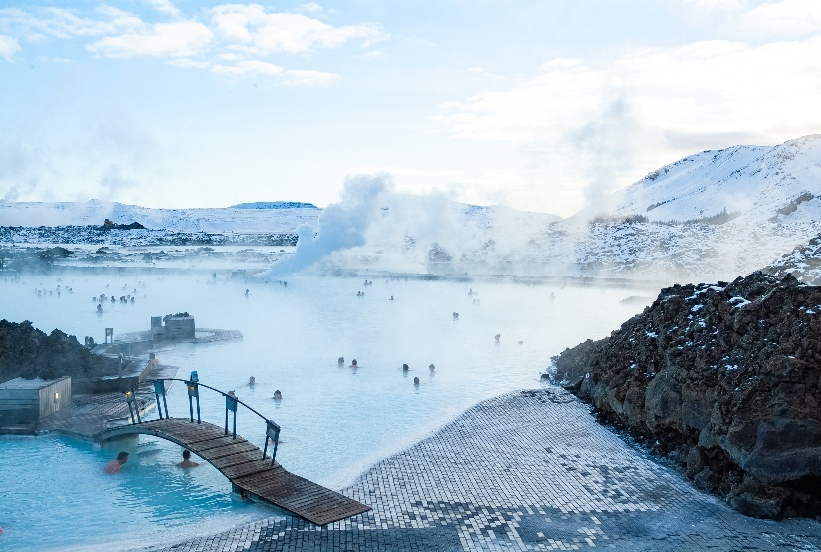

ช่วงเย็น รับประทานอาหารเย็น ณ ห้องอาหารของโรงแรม
ที่พัก Aurora Hotel หรือเทียบเท่า
วันที่ 8 สนามบินเคฟลาวิก – สนามบินเฮลซิงกิ แวนต้า (B/-/-)

ช่วงเช้า รับประทานอาหารเช้า ณ. ห้องอาหารของโรงแรม
จากนั้น นำทุกท่านเดินทางสู่ สนามบินเคฟลาวิก ประเทศไอซ์แลนด์ โดยรถโค้ช เพื่อเตรียมตัวเดินทางกลับสู่ประเทศไทย
10.00 ออกเดินทางสู่สนามบินเฮลซิงกิ แวนต้า ประเทศฟินแลนด์ โดยสายการบิน Finnair เที่ยวบินที่ AY992 ใช้เวลาเดินทางประมาณ 3 ชั่วโมง 25 นาที(ไม่มีอาหารบริการบนเครื่องบิน)
15.25 เดินทางถึงสนามบินเฮลซิงกิ แวนต้า ประเทศฟินแลนด์ เพื่อแวะเปลี่ยนเครื่อง (เวลาท้องถิ่นประเทศฟินแลนด์ช้ากว่าประเทศไทย 5 ชั่วโมง)
17.25 ออกเดินทางสู่ท่าอากาศยานสุวรรณภูมิ โดยสายการบิน Finnair เที่ยวบินที่ AY143 ใช้เวลาเดินทางประมาณ 11 ชั่วโมง 20 นาที (มีอาหารบริการบนเครื่องบิน)
วันที่ 9 ท่าอากาศยานสุวรรณภูมิ (-/-/-)

09.45 น. เดินทางถึงท่าอากาศยานสุวรรณภูมิโดยสวัสดิภาพพร้อมความประทับใจ

ตารางเที่ยวบิน
หมายเลขเที่ยวบิน | เวลาออกเดินทาง | เวลาเดินทางถึง | ระยะเวลาเดินทางโดยประมาณ
ขาไป  AY142  BKK – HEL | 07.05 น. | 15.25 น. | 12 ชั่วโมง 35 นาที
AY991  HEL – KEF | 07.10 น. | 07.55 น. | 3 ชั่วโมง 55 นาที
ขากลับ  AY992  KEF – HEL | 10.00 น. | 15.25 น. | 3 ชั่วโมง 25 นาที
AY143  HEL – BKK | 17.25 น. | 09.45 น. | 11 ชั่วโมง 20 นาที

อัตราค่าบริการ
วันเดินทาง | ราคาทัวร์ผู้ใหญ่/เด็ก  (พักห้องละ 2-3 ท่าน)  อัตราท่านละ | ราคาพักเดี่ยว (ชำระเพิ่ม)
21-29 ตุลาคม 2569 | 174,900 บาท | 23,900 บาท

ยังไม่รวมค่าทิปคนขับรถ ไกด์ท้องถิ่น และหัวหน้าทัวร์ 2,000 บาท/ท่าน

อัตราบริการนี้รวม :
- ค่าตั๋วเครื่องบินโดยสารไป-กลับระหว่างประเทศชั้นประหยัด ที่ระบุวันเดินทางไปกลับพร้อมคณะ พร้อมค่าภาษีน้ำมันเชื้อเพลิงและค่าภาษีสนามบินทุกแห่งตามรายการทัวร์ข้างต้น
- ค่าน้ำหนักกระเป๋า โหลดสัมภาระใต้เครื่อง 23 kg จำนวน 1 ชิ้น และ น้ำหนักกระเป๋า ถือขึ้นเครื่อง 7 kg จำนวน 1 ชิ้น
- ที่พัก 7 คืน (ห้องละ 2-3 ท่าน) พร้อมอาหารเช้า อาหารกลางวัน และอาหารเย็นทุกวันตามที่ระบุในโปรแกรม
- หัวหน้าทัวร์ไทยสื่อสารภาษาไทย ดูแลตลอดทริป
- ค่าวีซ่าไอซ์แลนด์
- รถรับส่งสนามบิน-โรงแรมที่พัก ทั้งขาไปและขากลับ และสถานที่ท่องเที่ยวทุกแห่งตามที่ระบุในโปรแกรม
- ยานพาหนะสมรรถนะดี พร้อมคนขับรถมืออาชีพตลอดการเดินทาง
- ค่าเข้าชมสถานที่ท่องเที่ยวต่างๆ และค่ากิจกรรมตามที่ระบุในโปรแกรม
- น้ำดื่มวันละ 1 ขวด/ท่าน
- ค่าประกันการเดินทางสำหรับยื่นวีซ่าเชงเก้น วงเงินคุ้มครอง 3,000,000 บาท
อัตราบริการนี้ไม่รวม :
- ค่าน้ำหนักกระเป๋าเดินทางในกรณีที่เกินกว่าสายการบินกำหนด
- น้ำหนักกระเป๋าสัมภาระโหลดใต้เครื่องไม่เกิน 23 กิโลกรัม 1 ชิ้น
- กระเป๋า Carry-on ถือขึ้นเครื่อง 7 กิโลกรัม 1 ชิ้น
- ค่าธรรมเนียมหนังสือเดินทาง และค่าใช้จ่ายส่วนตัว อาทิ ค่าโทรศัพท์ ค่าซักรีด ค่าเครื่องดื่มในห้องพัก และค่าอาหารที่สั่งมาทานในห้องพัก ค่าอาหารและเครื่องดื่มพิเศษอื่นๆ นอกเหนือจากรายการ
- ค่าทิปหัวหน้าทัวร์ ไกด์ท้องถิ่น และคนขับ รวม 2,000 บาท/คน/ทริป
- ค่าเครื่องดื่มที่เป็นแอลกอฮอล์ ค่ามินิบาร์ และค่าเครื่องดื่มสำหรับมื้อเย็น
- ค่าธรรมเนียมเชื้อเพลิงที่ทางสายการบินอาจมีการเรียกเก็บเพิ่มเติมภายหลัง
- ค่าใช้จ่ายที่เกิดจากเหตุสุดวิสัยต่างๆ เช่น ภัยธรรมชาติ ความผิดพลาดของสายการบิน ค่าเสียหายที่เกิดจากการถูกขโมยและสูญหาย

การจองหรือสำรองที่นั่ง และ การยกเลิก :
- กรุณาจองล่วงหน้าอย่างน้อย 30 วันก่อนการเดินทาง และ กรุณาชำระมัดจำ 60,000 บาท (ที่นั่งจะยืนยันเมื่อได้รับเงินมัดจำแล้วเท่านั้น) พร้อมส่งหน้าพาสปอร์ต
- หากไม่ชำระส่วนที่เหลือก่อนวันเดินทางตามที่กำหนด ที่พักและกิจกรรมที่ได้ทำการจองอาจถูกยกเลิกได้
- กรณียกเลิกก่อนการเดินทาง 30 วันขึ้นไป คืนเงินค่าทัวร์เต็มจำนวนโดยหักกับค่าใช้จ่ายที่เกิดขึ้นจริง
- กรณียกเลิกก่อนเดินทาง 15-29 วัน คืนเงินค่าทัวร์ 50 % โดยหักกับค่าใช้จ่ายที่เกิดขึ้นจริง
- กรณียกเลิกก่อนเดินทาง 0-14 วัน ไม่คืนเงินทุกกรณี

เงื่อนไขการเดินทาง (กรุณาอ่านก่อนจอง) :
- กรณีลูกค้ามีการเปลี่ยนหนังสือเดินทางเล่มใหม่ ไม่ว่าด้วยเหตุผลใดก็ตาม หลังจากที่เคยส่งเล่มเดิมให้ทางบริษัทฯ แล้ว กรุณาแจ้งให้ทราบโดยทันที มิฉะนั้นอาจส่งผลกระทบต่อการเดินทางของท่านได้
- โปรแกรมสามารถเปลี่ยนแปลงตามความเหมาะสมซึ่งอาจมีผลจากสภาพอากาศ เหตุทางธรรมชาติ หรือสถานการณ์ที่มีผลต่อความปลอดภัยท่าน ซึ่งเป็นสิ่งสำคัญในการเดินทาง จะขอสงวนสิทธิ์ในการปรับแผนการเดินทางใหม่ให้เหมาะสมกับเหตุการณ์ที่เกิดขึ้นและใกล้เคียงกับแผนเดิมที่ได้วางไว้อย่างใกล้เคียงที่สุด
- ผลประโยชน์และความปลอดภัยของท่านเป็นสิ่งที่เราคำนึงเสมอ ดังนั้น หากการเดินทางสู่สถานที่ท่องเที่ยวบางแห่งไม่สามารถทำได้ ทางหัวหน้าทัวร์และไกด์ท้องถิ่นจะทำการปรับแผนการเดินใหม่ โดยจะแจ้งให้ลูกทัวร์ทราบทุกครั้ง ทั้งนี้อาจมีการชำระค่าเดินทางเพิ่มเติมหากเดินทางออกไปพื้นที่ที่ห่างไกลขึ้น
- ทางบริษัทฯขอสงวนสิทธิ์ในการไม่รับผิดชอบต่อค่าใช้จ่ายใด ๆ ที่เกิดขึ้นจากเหตุสุดวิสัย เช่น การยกเลิกหรือล่าช้าของเที่ยวบิน การถูกปฏิเสธการเข้าเมือง สภาพอากาศไม่เอื้ออำนวย ภัยธรรมชาติ การจลาจล และอุบัติเหตุต่าง ๆ ที่สามารถเกิดขึ้นได้ รวมถึงเหตุการณ์ทางการเมืองทั้งในและต่างประเทศ และเหตุการณ์อื่น ๆ ที่อยู่นอกเหนือการรับผิดชอบของบริษัทฯ
- ในกรณีที่กองตรวจคนเข้าเมือง ทั้งที่อากาศยานในประเทศไทยหรือในประเทศคีร์กีซสถาน และ ประเทศคาซัคสถาน ปฏิเสธไม่ให้เดินทางออกหรือเข้าประเทศ ทางบริษัทฯ ขอสงวนสิทธิ์ที่จะไม่คืนค่าทัวร์ที่เรียกเก็บไม่ว่ากรณีใด ๆ ทั้งสิ้น
- โปรแกรมนี้ไม่สามารถเปลี่ยนแปลงหรือแก้ไขชื่อผู้เดินทางได้ภายหลังกรุ๊ปคอนเฟิร์มการเดินทางและออกตั๋วกับทางสายการบินเรียบร้อยแล้ว

เอกสารในการขอวีซ่า

เอกสารและหมายเหตุที่ใช้ยื่นวีซ่าท่องเที่ยวไอซ์แลนด์

1. หนังสือเดินทาง (Passport)
- ต้องเป็นเล่มจริงของประเทศไทย มีอายุ ไม่น้อยกว่า 6 เดือน (180 วัน) และมี หน้าว่างอย่างน้อย 2 หน้าคู่ สำหรับติดวีซ่า
- สำเนาหน้าพาสปอร์ต 2 ชุด
- สำเนาและหนังสือเดินทางเล่มเก่า หากเคยมีวีซ่าต่าง ๆ รวมถึงหนังสือเดินทางตัวจริง ถ้าเคยมีวีซ่า
เชงเก้นระยะเวลาไม่เกิน 3 ปี
- ผู้ถือพาสปอร์ตไทยที่พำนักหรือทำงานต่างประเทศ, นักเรียน/นักศึกษาในต่างประเทศ โปรดแจ้งเจ้าหน้าที่ทันที เนื่องจากอาจมีข้อกำหนดพิเศษ
- ผู้ถือพาสปอร์ตต่างชาติที่ยื่นในไทยอาจมีข้อจำกัดบางประการ
- สำหรับหนังสือเดินทาง ต้องใช้เป็นหนังสือเดินทางบุคคลทั่วไป (สีเลือดหมู) เท่านั้น

2. รูปถ่ายสี
คุณสมบัติของรูปถ่าย:
- คุณภาพและโฟกัส
  - ชัดเจน มีความละเอียดสูง ไม่ใส่เครื่องประดับ แว่นตา หมวก อุปกรณ์ปิดบังใบหน้า
และคอนแทคเลนส์
  - พิมพ์บนกระดาษคุณภาพดี
  - เป็นภาพสีบนพื้นหลังสีขาว
- ขนาดและระยะเวลา
  - 3.5*4.5 ซม. 2 รูป
  - ถ่ายไม่เกิน 3 เดือน
  - ลักษณะใกล้เคียงกับผู้สมัครมากที่สุด และห้ามซ้ำกับรูปถ่ายที่เคยทำวีซ่า
- ลักษณะการมองหน้า
  - หน้าเต็ม มองตรงไปที่กล้อง
  - เห็นศีรษะทั้งหมดและหัวไหล่
  - ขนาดใบหน้ากินพื้นที่ 70–80% ของรูป
  - นัยน์ตาไม่ถูกปิดบังด้วยสิ่งกีดขวางหรือผม
  - ไม่เห็นฟัน
  - ไม่อนุญาตให้ใส่แว่น
- การสวมผ้าคลุมศีรษะ
  - อนุญาตเฉพาะผ้าคลุมศีรษะทางศาสนา
  - ต้องเห็นรายละเอียดของใบหน้าอย่างชัดเจน (คาง, หน้าผาก, โหนกแก้มทั้งสองข้าง)
  - ห้ามมีเงาที่เกิดจากผ้าคลุมตกบนใบหน้า

3. สำเนาเอกสารส่วนบุคคล
- สำเนาทะเบียนบ้าน ห้ามเซ็นหรือคร่อมเอกสาร
- สำเนาบัตรประชาชน ห้ามเซ็นหรือคร่อมเอกสาร
- ใบเปลี่ยนชื่อหรือนามสกุล (ถ้ามี) ห้ามเซ็นหรือคร่อมเอกสาร
- ทะเบียนสมรส/ทะเบียนหย่า/มรณบัตร (ถ้ามี) ห้ามเซ็นหรือคร่อมเอกสาร
- สูติบัตร สำหรับผู้ที่อายุน้อยกว่า 18 ปี ห้ามเซ็นหรือคร่อมเอกสาร

กรณีเด็กอายุไม่ถึง 18 ปี
- สูติบัตรฉบับภาษาไทย/อังกฤษ
กรณีเดินทางพร้อมกับบิดา มารดา ต้องยื่นหนังสือรับรองจากสถานบันการศึกษา
- กรณีไม่ได้เดินทางพร้อมกับบิดา มารดา หรือ ไปกับบิดา มารดา ทางใดทางหนึ่ง ต้องขอหนังสือยินยอมจากทางบิดา มารดา หรือผู้ปกครอง และต้องไปยื่นความจำนงเพื่ออนุญาตให้บุตรเดินทางไปต่างประเทศ โดยเอกสารให้ระบุว่า อนุญาตให้เดินทางไปต่างประเทศกับใคร วันที่เดินทาง และระบุความสัมพันธ์ว่าเป็นอะไรกันอย่างชัดเจน และลงตราประทับจากราชการอย่างถูกต้อง เป็นฉบับภาษาไทย และอังกฤษ (ตัวจริงและสำเนา)
- กรณีบุตรอยู่ในการดูแลของฝ่ายใดฝ่ายหนึ่ง
- ใบสำเนาบันทึกการหย่าที่ระบุว่าอยู่ในความดูแลของใคร
- เอกสารการปกครองบุตร (ป.ค.14) ฉบับจริงเท่านั้น
- กรณีบุตรบุญธรรม
- ใบจดทะเบียนรับบุตรบุญธรรมจากทางเขตหรือที่ว่าการอำเภอ

ข้อควรทราบในการยื่นวีซ่า:
- ในการยื่นวีซ่าทางสถานทูตอาจเก็บหนังสือเดินทางไว้จนกว่าจะได้รับการอนุมัติวีซ่า
- ระหว่างรอผลพิจารณา อาจไม่สามารถคืนหรือขอหนังสือเดินทางออกมาใช้ได้
- ระยะเวลาในการพิจารณาวีซ่าไม่น้อยกว่า 15 วันทำการ (ไม่รวมวันหยุด เสาร์-อาทิตย์ และวันหยุดนักขัตฤกษ์)
- หากสถานทูตมีการเปลี่ยนแปลงกฎเกณฑ์ในการยื่นเอกสาร จะถือเป็นข้อบังคับใช้
หมายเหตุสำคัญ:
การพิจารณาผลวีซ่า ขึ้นอยู่กับดุลพินิจของทางสถานทูต ทางบริษัทไม่มีส่วนเกี่ยวข้องใด ๆ กับการพิจารณาใด ๆ ทั้งสิ้น ทั้งนี้บริษัทเป็นเพียงตัวแทนที่อำนวยความสะดวกในการยื่นคำร้องเท่านั้น ข้อมูลและเอกสารทุกอย่างต้องเป็นความจริงครบถ้วน ทางบริษัทขอสงวนสิทธิ์ไม่คืนเงินในกรณีวีซ่าไม่ผ่านทุกกรณี

4. หลักฐานการทำงาน / การศึกษา
กรณีพนักงาน:
- หนังสือรับรองการทำงานบริษัท ฉบับจริง ภาษาอังกฤษ กรุณาระบุ TO WHOM IT MAY CONCERN
- อายุเอกสารไม่เกิน 30 วัน ก่อนวันยื่น
- ต้องระบุ:
  - วันที่เริ่มงาน
  - ระยะเวลาที่ลางาน
  - ตำแหน่งปัจจุบัน
  - เงินเดือน

กรณีเจ้าของกิจการ:
- หนังสือรับรองบริษัท สำเนาจดทะเบียนบริษัท สำเนาทะเบียนการค้า หรือ หนังสือรับรองทะเบียนพาณิชย์ ทั้งภาษาไทยและภาษาอังกฤษ
  - สามารถขอได้จาก https://www.dbd.go.th/
- อายุเอกสารไม่เกิน 90 วัน ก่อนวันยื่น

กรณีนักเรียน/นักศึกษา:
- หนังสือรับรองจากสถาบันการศึกษา เพื่อแสดงให้เห็นว่าปัจจุบันกำลังอยู่ระหว่างการศึกษา ฉบับจริง ภาษาอังกฤษ
กรณีประกอบอาชีพอิสระ:
- กรุณาเขียนจดหมายชี้แจงตนเองเกี่ยวกับหน้าที่การงาน โดยต้องระบุ ชื่อกิจการ ชื่อร้านค้า ลักษณะงาน
ที่ทำ ตำแหน่ง ที่ตั้งของสถานที่ทำงาน วันที่เริ่มกิจการ รายได้โดยประมาณต่อเดือน โดยเอกสารต้องระบุเป็นภาษาอังกฤษ

5. เอกสารเพิ่มเติม
แบบฟอร์มกรอกข้อมูล
- เอกสารแนบท้าย
Statement บัญชีออมทรัพย์
- ต้องเป็นบัญชีออมทรัพย์จากธนาคารเท่านั้น
- ย้อนหลัง 3 เดือนขึ้นไป เป็นภาษาอังกฤษ
- เอกสารต้องออกไม่เกิน 14 วัน ก่อนวันยื่น
- ผู้สมัครควรใช้บัญชีออมทรัพย์ที่มีเงินอยู่ในบัญชีไม่ต่ำกว่า 100,000 บาท
- กรุณาปรับสมุดบัญชีธนาคารตัวจริง และเตรียมไปในวันที่ยื่นวีซ่า

6. หมายเหตุสำคัญ
- เอกสารทุกฉบับ ห้ามเย็บแม็กหรือหนีบกระดาษ ที่อาจทำให้เอกสารชำรุด
- เอกสารที่ต้องลงลายเซ็น ต้องเซ็นให้ตรงกับ ลายเซ็นในพาสปอร์ต
- เอกสารทุกฉบับที่ใช้ประกอบการยื่นคำร้อง ต้องเป็นภาษาอังกฤษ (ไม่รับรองสำเนาถูกต้อง)
- การ บิดเบือนข้อเท็จจริง อาจทำให้ถูกระงับไม่ให้เข้าประเทศถาวร
- หากวีซ่าถูกปฏิเสธ ค่าธรรมเนียมไม่สามารถคืนได้ และต้องชำระใหม่หากยื่นซ้ำ

กรณีถูกปฏิเสธวีซ่า:
1. หากท่านถูกปฏิเสธการออกวีซ่า ทางบริษัทฯขอสงวนสิทธิ์ในการคืนเงินค่าทัวร์ทั้งหมด หรือ หากต้องการยื่นคำร้องขอวีซ่าใหม่ก็ต้องชำระค่าธรรมเนียมใหม่ พร้อมเตรียมเอกสารชุดใหม่ทุกครั้ง
2. หากทางสถานทูตพิจารณาผลวีซ่าล่าช้าไม่ทันกำหนดวันเดินทาง สถานทูตไม่คืนค่าธรรมเนียมที่ได้ชำระไปแล้ว ทางบริษัทฯขอสงวนสิทธิ์ในการคืนเงินค่าทัวร์ทั้งหมด
3.หากทางสถานทูตแจ้งว่าเหตุผลในการปฏิเสธการออกวีซ่าอันเนื่องมาจากการใช้หลักฐานปลอม บิดเบือนข้อเท็จจริง หรือผิดวัตถุประสงค์ในการยื่นขอวีซ่าท่องเที่ยว ทางบริษัทฯขอสงวนสิทธิ์ในการคืนเงินค่าทัวร์ทั้งหมด
4. กรณีที่ท่านยกเลิกการเดินทางภายหลังจากได้วีซ่าแล้ว ทางบริษัทฯ ขอสงวนสิทธิ์ในการแจ้งสถานทูตยกเลิก วีซ่าของท่าน ขึ้นอยู่กับทางบริษัทฯ จะพิจารณา และขอสงวนสิทธิ์ในการคืนเงินค่าทัวร์ทั้งหมด
เงื่อนไขสำคัญของการพิจารณาวีซ่า
การพิจารณาอนุมัติวีซ่านั้นขึ้นอยู่กับดุลยพินิจของทางสถานทูต ทางบริษัทฯ เป็นแค่ตัวแทนยื่นวีซ่าไม่สามารถแทรกแซงการพิจารณาของสถานทูตได้ ซึ่งทางสถานทูตจะรับพิจารณาเฉพาะท่านที่มีเอกสารพร้อมและมีความประสงค์ที่จะเดินทางไปท่องเที่ยวยังตามเอกสารที่ระบุเท่านั้

หมายเหตุเกี่ยวกับการยื่นวีซ่าประเภทหมู่คณะ:
- ในบางประเทศ การยื่นวีซ่าผ่านบริษัททัวร์ จำเป็นต้องยื่นแบบหมู่คณะ
- การยื่นหมู่คณะต้องมีผู้เดินทาง อย่างน้อย 10 คน
- วันยื่นวีซ่าจะถูกกำหนดโดย ศูนย์รับยื่นเท่านั้น ผู้เดินทางไม่สามารถเลือกวันยื่นเองได้
- หากผู้เดินทางไม่สามารถไปยื่นวีซ่าในวันที่ศูนย์รับยื่นกำหนด อาจมี ค่าใช้จ่ายเพิ่มเติม (PREMIUM) หรือสามารถยื่นแบบ เดี่ยว ได้ โดยเงื่อนไขและค่าใช้จ่าย กรุณาสอบถามกับบริษัททัวร์อีกครั้ง
- ค่าใช้จ่ายทั้งหมด ต้องชำระกับศูนย์รับยื่นโดยตรง

แบบฟอร์มสำหรับกรอกข้อมูลยื่นวีซ่าเชงเก้นประเทศไอซ์แลนด์
(กรุณากรอกข้อมูลเป็นภาษาอังกฤษเท่านั้น)
(กรุณากรอกข้อมูลให้ครบถ้วนตามความเป็นจริง เนื่องจากจะมีผลต่อการพิจารณาวีซ่าของท่าน)
1) ข้อมูลเกี่ยวกับหนังสือเดินทางของผู้เดินทาง
ชื่อและนามสกุล
………….…………………………….………………………………………………………...
ชื่อและนามสกุลเก่า(ถ้ามี)
…….……………………………………………………………………………………………
ชื่อและนามสกุล (ระบุเป็นภาษาอังกฤษ)
.....................................................................................................................................................
หมายเลขบัตรประจำตัวประชาชน 13 หลัก

วัน/เดือน/ปีเกิด ค.ศ. ....................................สถานที่เกิด (จังหวัด)……………..............……..
ประเทศที่เกิด…….............................…………
สัญชาติที่เกิด..................................สัญชาติโดยกำเนิด หากต่างจากปัจจุบัน............................
เพศ หญิง
ชาย
2) ข้อมูลของผู้เดินทาง และครอบครัว
ที่อยู่ปัจจุบัน(ที่สามารถติดต่อได้) ………………………………………………………………..
โทรศัพท์มือถือ ………………………………………………………………………………….
E-mail: …………………………………………………………………………………………..
สถานภาพ โสด สมรสโดยจดทะเบียนสมรส สมรสไม่ได้จดทะเบียน

หย่า หม้าย
วัน/เดือน/ปี ค.ศ. การเปลี่ยนสถานภาพ(สมรส, หย่า ฯลฯ) ……………………………………
ถ้าท่านสมรส โปรดระบุรายละเอียดของคู่สมรส
ชื่อและนามสกุลคู่สมรส (ระบุเป็นภาษาอังกฤษ).......................................................................
วัน/เดือน/ปีเกิด ค.ศ. ของคู่สมรส……………………………………………………………..
สถานที่เกิด (จังหวัด) …………………………………………………………………………
**ในกรณีเป็นผู้เยาว์ กรุณากรอก ชื่อตัว นามสกุล ที่อยู่(หากต่างจากผู้ขอ) และสัญชาติของผู้มี
อำนาจ ปกครอง/ดูแลผู้เยาว์**
……………………………………………………………………………………………………………………………………………………………………………………………………...

3) ข้อมูลของผู้เดินทางเกี่ยวกับอาชีพ, หรือถ้ากำลังศึกษาอยู่ ให้ลงรายละเอียดของสถานที่ศึกษา และลง รายละเอียดอื่นๆ ลงในช่องว่าง
อาชีพปัจจุบัน (หากค้าขาย ให้ระบุด้วยว่าค้าขายอะไร เช่น ขายเสื้อผ้า ขายอาหาร เป็นต้น)
…………………………………………………………………………………………………...
ชื่อบริษัทหรือร้านค้า ที่อยู่ หมายเลขโทรศัพท์ / สำหรับนักเรียน นักศึกษา กรุณากรอกชื่อ ที่อยู่ ของสถาบันศึกษา
…………………………………………………………………………………………………...................................................................................................................................................................................................................................
รหัสไปรษณีย์…………. หมายเลขโทรศัพท์ที่ทำงาน...................................................................

4) ข้อมูลเกี่ยวกับการเดินทางไปต่างประเทศ
ท่านเคยมีวีซ่าเชงเก้นในกลุ่มเชงเก้นภายในระยะเวลา 3 ปี (ถ้ามีโปรดระบุ)
มีวันที่ออกวีซ่า และวันที่หมดอายุวีซ่า ให้ตรวจสอบที่หน้าเชงเก้นที่ท่านเคยเดินทาง
ประเทศ..........................วันที่ออกวีซ่า..........................วันหมดอายุวีซ่า ...................................
ประเทศ..........................วันที่ออกวีซ่า..........................วันหมดอายุวีซ่า ...................................
ประเทศ..........................วันที่ออกวีซ่า..........................วันหมดอายุวีซ่า ...................................
ไม่เคยมีวีซ่าเชงเก้น

ถ้าท่านเคยมีวีซ่าเชงเก้น โปรดระบุวันที่สแกนลายนิ้วมือล่าสุด (ผู้สมัครสามารถตรวจสอบรายละเอียด วัน เดือน ปี ที่สแกนลายนิ้วมือล่าสุด) ได้จากหน้าวีซ่าเชงเก้นล่าสุดที่ท่านเคยเดินทาง) ประเทศ.......................................
วันที่สแกนลายนิ้วมือล่าสุด..........................................
**กรณีลูกค้าเคยมีวีซ่าเชงเก้น รบกวนท่านถ่ายสำเนาหน้าวีซ่าเชงเก้นตัวล่าสุดแนบมาด้วย**
ท่านเคยถูกปฏิเสธวีซ่าหรือไม่

ไม่เคย เคย (กรุณาระบุวันที่ หากทราบ).........................................

5) ค่าใช้จ่ายในการเดินทาง
ความรับผิดชอบค่าใช้จ่ายในการดำรงชีพระหว่างการเดินทางและพำนักอยู่ของผู้ร้องขอ
ตัวผู้ขอวีซ่าเอง มีผู้อื่นออกให้(ญาติ/บริษัท/องค์กร)
กรุณาระบุชื่อ......................................................................................................................................................................................
สิ่งที่ช่วยในการดำรงชีพ สิ่งที่ช่วยในการดำรงชีพ

เงินสด เงินสด
เช็คเดินทาง เช็คเดินทาง
บัตรเครดิต บัตรเครดิต

ชำระค่าที่พักล่วงหน้าแล้ว ชำระค่าที่พักล่วงหน้าแล้ว

ชำระค่าพาหนะล่วงหน้าแล้ว ชำระค่าพาหนะล่วงหน้าแล้ว
อื่นๆ ระบุ อื่นๆ ระบุ
หมายเหตุ การอนุมัติวีซ่าเป็นดุลพินิจของทางสถานทูต ทางบริษัทไม่มีส่วนเกี่ยวข้องใดๆทั้งสิ้น ทั้งนี้บริษัทเป็นเพียงตัวกลางและคอยบริการอำนวยความสะดวกให้แก่ผู้เดินทางเท่านั้น

